说明: index1024_01

**《Python与机器学习》**

**课程大作业**

|  |  |
| --- | --- |
| 姓名 | 李宗霖 |
| 学号 | 2021300045 |
| 所在学院 | 教育实验学院 |
| 指导老师 | 黄湛钧 |
| 课程代码 | U01M11182.01 |

**西北工业大学航空学院**

公式章 1 节 1**一、问题分析**

如图1所示，材料1和材料2组成三明治结构，其中右端处于973k的燃气中，下边界和左边界为绝热边界，上边界左段处于大气中，大气温度为283 k，求5s、15s、30s和60s时刻计算域内温度分布。

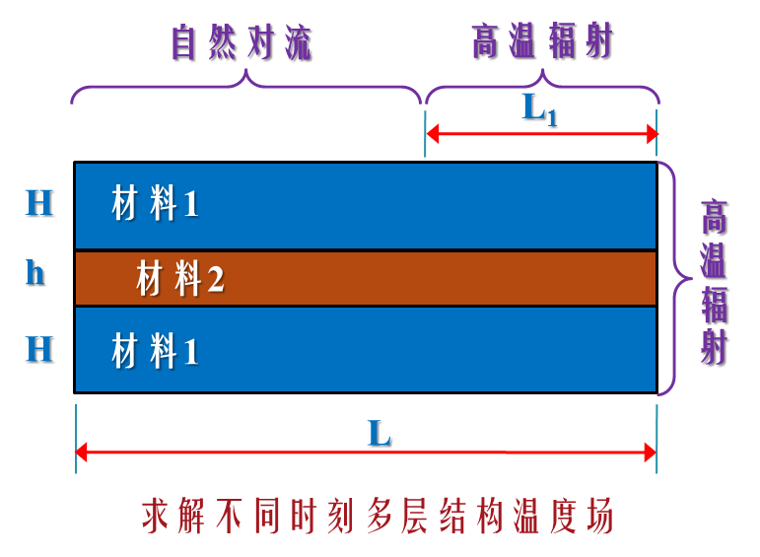

**图1 膏体发动机示意图**

其中参数为：

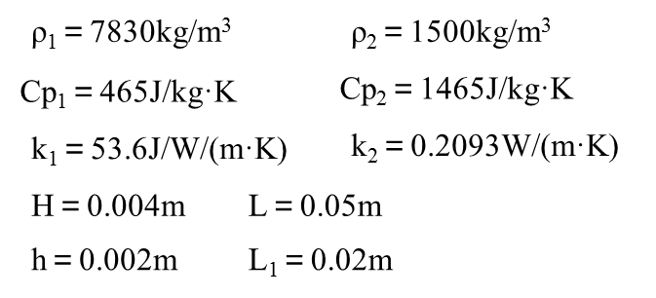

* 1. **控制方程**

分析问题可得，此问题可视为常物性二维非稳态导热问题，控制方程为：

|  |  |
| --- | --- |
|  | (1-1) |

* 1. **边界条件**

（1）左边界、下边界均为绝热边界，即 $q=0$，属于第二类边界条件（Dirichlet条件）。

（2）左上边界是自然对流边界，属于第三类边界条件（Robin条件）。

（3）右上边界、右边界是辐射换热边界，属于辐射边界条件。

* 1. **网格划分**

在进行非稳态问题求解计算时，需要对方程进行时间离散，可以采用显式、全隐、C-N格式。

显式格式用当前步的值直接表示下一步的值，计算较为简单，但步长受限制，一般时间步长要很小。显式格式稳定性判定准则：

$${∆t}_{1}<ρ_{1}c_{p1}\frac{{∆x}^{2}}{2k_{1}}=\frac{7830×465}{2×53.6}{×0.0005}^{2}=0.008s$$ $${∆t}_{2}<ρ_{2}c_{p2}\frac{{∆x}^{2}}{2k_{2}}=\frac{1500×1465}{2×0.2093}×{0.0002}^{2}=2.2s$$

隐式格式需要解方程组，求解一步计算量大，尤其对大型非线性方程组求解困难，但对步长没有要求（步长过大也会导致结果的精确性下降），稳定性好。

故我们：

（1）所有网格大小均采用0.5mm x 0.5mm，网格数为 $20×100=2000$；

（2）先Matlab编写隐式格式进行计算，时间步长0.05s；

（3）在有余力的情况下，使用Python撰写三种时间格式的程序，其中显式格式时间步长取0.002s。

**二、控制方程推导**

* 1. **离散控制方程**

在时间 $t\sim t+∆t$ 之间和节点P的控制容积内对式(1-1)进行积分：

|  |  |
| --- | --- |
| $$\int_{s}^{n}{\left[\int_{w}^{e}{\left(\int_{t}^{t+∆t}{ρc_{p}\frac{∂T}{∂t}dt}\right)}dx\right]}dy$$ $$=\int_{t}^{t+∆t}{\left\{\int_{s}^{n}{\left[\int_{w}^{e}{\frac{∂}{∂x}\left(k\frac{∂T}{∂x}\right)dx}\right]dy}\right\}dt}$$ $$+\int_{t}^{t+∆t}{\left\{\int_{w}^{e}{\left[\int_{s}^{n}{\frac{∂}{∂y}\left(k\frac{∂T}{∂y}\right)dy}\right]dx}\right\}dt}$$ $$+\int_{t}^{t+∆t}{\left[\int_{s}^{n}{\left(\int_{w}^{e}{Sdx}\right)dy}\right]dt}$$ | (1-2) |

以下分别对式(1-2)中各个项进行积分运算：

非稳态项：

|  |  |
| --- | --- |
| $$\int_{s}^{n}{\left[\int_{w}^{e}{\left(\int_{t}^{t+∆t}{ρc_{p}\frac{∂T}{∂t}dt}\right)}dx\right]dy}=ρc_{p}∆x∆y\left(T_{P}−T_{P}^{0}\right)$$ | (1-3) |

扩散项：

|  |  |
| --- | --- |
| $$\int_{t}^{t+∆t}{\left\{\int_{s}^{n}{\left[\int_{w}^{e}{\frac{∂}{∂x}\left(k\frac{∂T}{∂x}\right)dx}\right]dy}\right\}dt}=\int_{t}^{t+∆t}{\left\{\left[{\left(k\frac{∂T}{∂x}\right)}_{e}−{\left(k\frac{∂T}{∂x}\right)}_{w}\right]∆y\right\}dt}$$ $$=\int_{t}^{t+∆t}{\left\{\left[D_{e}\left(T_{E}−T_{P}\right)−D_{w}\left(T_{P}−T_{W}\right)\right]∆y\right\}dt}$$ $$=\left[−\left(D_{e}+D_{w}\right)T_{P}+D_{e}T_{E}+D_{w}T_{W}\right]∆y∆t$$ | (1-4) |

$其中$， $D_{w}=\frac{k_{w}}{δx_{WP}} ,{ D}_{e}=\frac{k_{e}}{δx_{PE}}$

对时间的积分可一般化的表达为

|  |  |
| --- | --- |
| $$\int_{t}^{t+∆t}{Tdt=\left[fT^{t+∆t}+\left(1−f\right)T^{t}\right]∆t=[fT+(1−f)T^{0}]∆t}$$ | (1-5) |

其中， $f$ 为位于 $0\sim 1$ 之间变化的加权因子。

得到

|  |  |
| --- | --- |
| $$\int_{t}^{t+∆t}{\left\{\int_{s}^{n}{\left[\int_{w}^{e}{\frac{∂}{∂x}\left(k\frac{∂T}{∂x}\right)dx}\right]dy}\right\}dt}$$ $$=f\left[−\left(D_{e}+D_{w}\right)T_{P}+D_{e}T_{E}+D_{w}T_{W}\right]∆y∆t$$ $$+(1−f)\left[−\left(D_{e}+D_{w}\right)T_{P}^{0}+D_{e}T_{E}^{0}+D_{w}T_{W}^{0}\right]∆y∆t$$ | (1-6) |

同理得，

|  |  |
| --- | --- |
| $$\int_{t}^{t+∆t}{\left\{\int_{w}^{e}{\left[\int_{s}^{n}{\frac{∂}{∂y}\left(k\frac{∂T}{∂y}\right)dy}\right]dx}\right\}dt}$$ $$=f\left[−\left(D_{s}+D_{n}\right)T_{P}+D_{s}T_{S}+D_{n}T_{N}\right]∆x∆t$$ $$+(1−f)\left[−\left(D_{s}+D_{w}\right)T_{P}^{0}+D_{s}T_{S}^{0}+D_{n}T_{N}^{0}\right]∆x∆t$$ | (1-7) |

源项：

|  |  |
| --- | --- |
| $$\int_{t}^{t+∆t}{\left[\int_{s}^{n}{\left(\int_{w}^{e}{Sdx}\right)dy}\right]dt}$$ $$=\int_{t}^{t+∆t}{\left(\overline{S}∆x∆y\right)dt=[f\overline{S}+(1−f)\overline{S^{0}}}]∆x∆y∆t$$ $$=[\left(f(S_{C}+S_{P}T_{P}\right)+(1−f)(S_{C}+S_{P}T_{P}^{0})]∆x∆y∆t$$ | (1-8) |

将式(1-3)、式(1-6)、式(1-7)、式(1-8)的积分结果代入式(1-2)，则得到所对应的离散方程：

|  |  |
| --- | --- |
| $$ρc_{P}\frac{∆x∆y}{∆t}\left(T_{P}−T_{P}^{0}\right)$$ $$=f\left[−\left(a_{E}+a_{W}+a_{N}+a_{S}−S_{p}∆x∆y\right)\right]T_{P}$$ $$+f\left(a_{E}T_{E}+a_{W}T_{W}+a_{N}T_{N}+a_{S}T_{S}+S_{c}∆x∆y\right)$$ $$+\left(1−f\right)\left[−\left(a_{E}T_{E}+a_{W}T_{W}+a_{N}T_{N}+a_{S}T_{S}−S_{p}∆x∆y\right)\right]T_{P}^{0}$$ $$+\left(1−f\right)\left(a_{E}T_{E}^{0}+a_{W}T_{W}^{0}+a_{N}T_{N}^{0}+a_{S}T_{S}^{0}+S_{c}∆x∆y\right)$$ | (1-9) |

整理后得：

|  |  |
| --- | --- |
| $$\left[ρc_{P}\frac{∆x∆y}{∆t}+f\left(a_{E}+a_{W}+a_{N}+a_{S}−S_{p}∆x∆y\right)\right]T_{P}$$ $$=a_{W}\left[fT_{W}+(1−f)T_{W}^{0}\right]+a_{E}\left[fT_{E}+(1−f)T_{E}^{0}\right]$$ $$+a_{S}\left[fT_{S}+(1−f)T_{S}^{0}\right]+a_{N}\left[fT_{N}+(1−f)T_{N}^{0}\right]$$ $$+\left[ρc_{P}\frac{∆x∆y}{∆t}−(1−f)\left(a_{E}+a_{W}+a_{N}+a_{S}−S_{p}∆x∆y\right)\right]T_{P}^{0}$$ $$+S_{c}∆x∆y$$ | (1-10) |

写为离散方程的通用形式：

|  |  |
| --- | --- |
| $$a_{P}T_{P}=f\left(a_{E}T_{E}+a_{W}T_{W}+a_{N}T_{N}+a_{S}T_{S}\right)$$ $$+\left(1−f\right)\left(a_{E}T_{E}^{0}+a_{W}T_{W}^{0}+a_{N}T_{N}^{0}+a_{S}T_{S}^{0}\right)$$ $$+\left[a_{p}^{0}−\left(1−f\right)(a_{E}+a_{W}+a_{N}+a_{S}−S_{p}∆x∆y)\right]T_{P}^{0}+b$$ | (1-11) |

其中

|  |  |
| --- | --- |
|  | (1-12) |

* 1. **边界条件**
     1. **左边界**：绝热边界，令，可推出：

|  |  |
| --- | --- |
|  | (1-13) |

* + 1. **下边界**：绝热边界，令，可推出：

|  |  |
| --- | --- |
|  | (1-14) |

* + 1. **左上边界**：自由对流边界，已知大气温度为 $283K$，即 $10℃$。查表可得此时大气物性：

$$ρ=1.247 kg/m^{3}$$

$$υ=14.16×{10}^{−6}m^{2}/s$$

$$Pr=0.705$$

$$λ=0.0251 W/(m∙K)$$

求得：

$$Gr=\frac{gα_{V}\left(T_{wall}−T_{gas}\right)l^{3}}{υ^{2}}=\frac{9.8×{0.03}^{3}×\left(T_{wall}−283\right)}{{283×\left(14.16×{10}^{−6}\right)}^{2}}=4663.1\left(T_{wall}−283\right)$$

对理想气体，热膨胀系数 $α_{V}=\frac{1}{T}$

取 $T_{wall}=683K$，计算得 $Ra=GrPr=1.9×{10}^{6}<{10}^{7}$

故

$$Nu=0.54{\left(Gr∙Pr\right)}^{\frac{1}{4}}=4.089{\left(T_{wall}−283\right)}^{\frac{1}{4}}$$

其他

$$h=\frac{Nu∙λ}{l}=3.421{\left(T_{wall}−283\right)}^{\frac{1}{4}}$$

|  |  |
| --- | --- |
| $${\left(k\frac{∂T}{∂y}\right)}_{n}=q=h\left(283−T_{wall}\right)=3.421{\left(283−T_{wall}\right)}^{\frac{5}{4}}$$ | (1-15) |

可推出：

|  |  |
| --- | --- |
|  | (1-16) |

* + 1. **右上边界**：辐射换热边界，已知右端高温燃气973K，取物体表面发射率为 $ε_{eff}=0.6$，可以推导出：

|  |  |
| --- | --- |
| $${\left(k\frac{∂T}{∂x}\right)}_{n}=q=ε_{eff}σ\left(T_{gas}^{4}−T_{wall}^{4}\right)=3.4×{10}^{−8}\left({973}^{4}{−T}_{wall}^{4}\right)$$ | (1-17) |

可推出：

|  |  |
| --- | --- |
|  | (1-18) |

* + 1. **右边界**：辐射换热边界，同右上边界（4），可得：

|  |  |
| --- | --- |
| $$\left\{\begin{aligned} \\ \begin{aligned}&a_{P}={a_{P}}^{0}+f\left(a_{E}+a_{W}+a_{N}+a_{S}−S_{P}∆x∆y\right) \\ &b=S_{c}∆x∆y \\ &{a_{P}}^{0}=ρc_{P}\frac{∆x∆y}{∆t} \\ &a_{W}=\frac{k_{w}∆y}{{δx}_{WP}},{ a}_{E}=0 \\ &a_{S}=\frac{k_{s}∆x}{{δy}_{SP}},{ a}_{N}=\frac{k_{n}∆x}{{δy}_{PN}} \\ &S_{P}=0，S_{c}=−\frac{qA}{∆x∆y} \\ q=3.4×{10}^{−8}\left({973}^{4}−{T_{p}^{0}}^{4}\right)\end{aligned}\end{aligned}\right.$$ | (1-19) |

最终得到各边界条件的系数，如表1所示。

**表 1 离散方程系数表**

|  |  |  |  |  |  |  |  |  |
| --- | --- | --- | --- | --- | --- | --- | --- | --- |
| 界面 | $$a_{P}$$ | $${a_{P}}^{0}$$ | $$a_{W}$$ | $$a_{E}$$ | $$a_{S}$$ | $$a_{N}$$ | $$S_{c}$$ | $$S_{P}$$ |
| 左边 | $$ρc_{P}\frac{∆x∆y}{∆t}$$ | $$ρc_{P}\frac{∆x∆y}{∆t}$$ | 0 | $$\frac{k_{e}∆y}{{δx}_{PE}}$$ | $$\frac{k_{s}∆x}{{δy}_{SP}}$$ | $$\frac{k_{n}∆x}{{δy}_{PN}}$$ | 0 | 0 |
| 下边 | $$ρc_{P}\frac{∆x∆y}{∆t}$$ | $$ρc_{P}\frac{∆x∆y}{∆t}$$ | $$\frac{k_{w}∆y}{{δx}_{WP}}$$ | $$\frac{k_{e}∆y}{{δx}_{PE}}$$ | *0* | $$\frac{k_{n}∆x}{{δy}_{PN}}$$ | 0 | 0 |
| 右边 | $$ρc_{P}\frac{∆x∆y}{∆t}$$ | $$ρc_{P}\frac{∆x∆y}{∆t}$$ | $$\frac{k_{w}∆y}{{δx}_{WP}}$$ | 0 | $$\frac{k_{s}∆x}{{δy}_{SP}}$$ | $$\frac{k_{n}∆x}{{δy}_{PN}}$$ | $$−\frac{qA}{∆x∆y}$$ | 0 |
| 左上 | $$ρc_{P}\frac{∆x∆y}{∆t}$$ | $$ρc_{P}\frac{∆x∆y}{∆t}$$ | $$\frac{k_{w}∆y}{{δx}_{WP}}$$ | $$\frac{k_{e}∆y}{{δx}_{PE}}$$ | $$\frac{k_{s}∆x}{{δy}_{SP}}$$ | 0 |  | 0 |
| 右上 |  |  |  |  |  | 0 |  | 0 |

* 1. **物性交界面**

传热系数采用调和平均法进行计算，在物性交界面处，有：

|  |  |
| --- | --- |
| $$k=\frac{2k_{1}∙k_{2}}{k_{1}+k_{2}}$$ | (1-20) |

# 开发工具

Visual Studio Code

Anaconda3

# 运行环境

CPU：11th Gen Intel(R) Core(TM) i7-11800H @ 2.30GHz

内存：16GB

GPU：NVIDIA GeForce RTX 3050 Laptop GPU，独立显存：4G

Python版本3.10.12

第三方模块：

os

numpy == 1.24.4

scipy == 1.10.1

matplotlib == 3.7.2

random

tqdm == 4.65.2

multiprocessing

imageio == 2.31.5

time

functools

torch == 2.1.0.dev20230601+cu121

torchaudio == 2.1.0.dev20230601+cu121

torchvision == 0.16.0.dev20230601+cu121

# 代码结构

1. Node\_info

存储每个节点属性的类，包括但不限于加权因子f 、各种系数、历史时间与温度列表等，以及一些批量处理函数\_\_init\_\_(节点类定义的初始化), \_\_repr\_\_(输出样式),normalize(各类系数初始化函数),a\_p (A系数计算) S\_calculate(源项计算函数)

1. generate\_nodes()

使用内节点法划分网格

1. def Coefficient\_normalize()

控制方程系数初始化

1. A\_init()

矩阵A的计算函数

1. B\_init()

源项系数B的计算函数

1. T\_plot()

温度云图绘制函数 -

1. data\_write\_csv()

将数据写成csv文件保存的函数

# 运行截图

1. 全隐格式

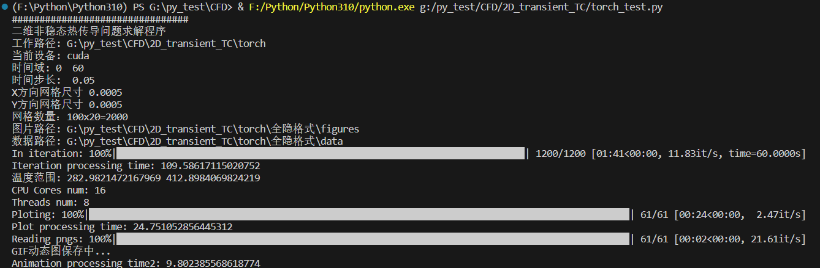

1. C-N格式

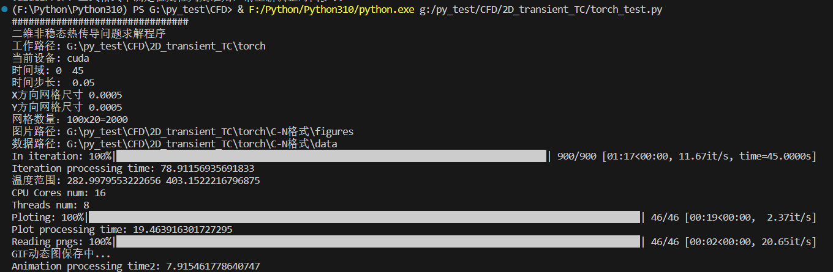

1. 显示格式

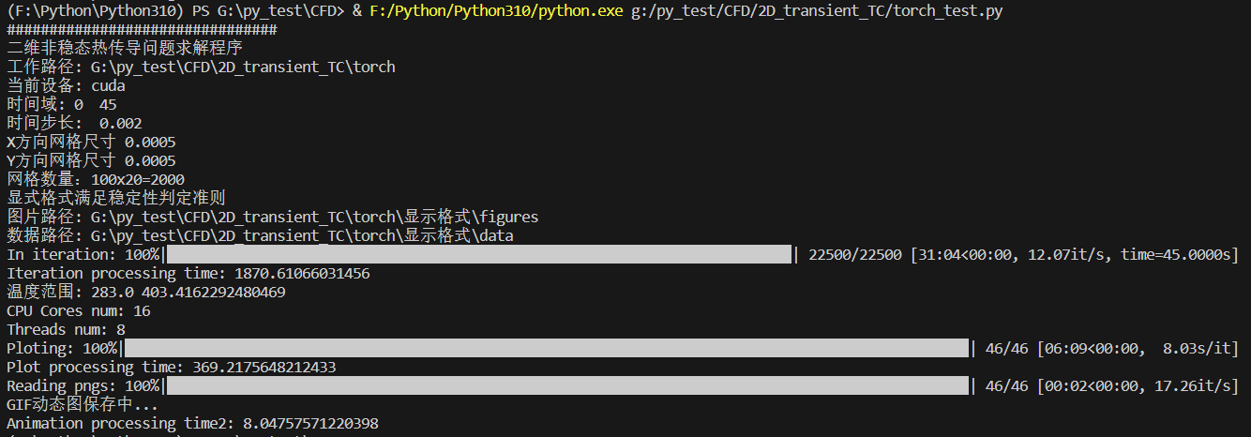

1. 显示格式报错提醒

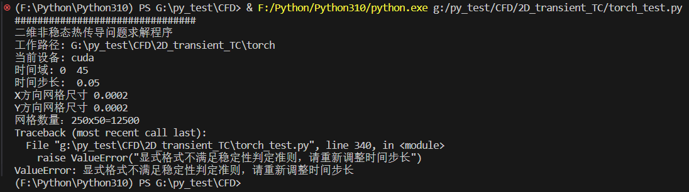

# 计算结果

1.编程计算结果与商业仿真软件结果对比

（1）5s时：

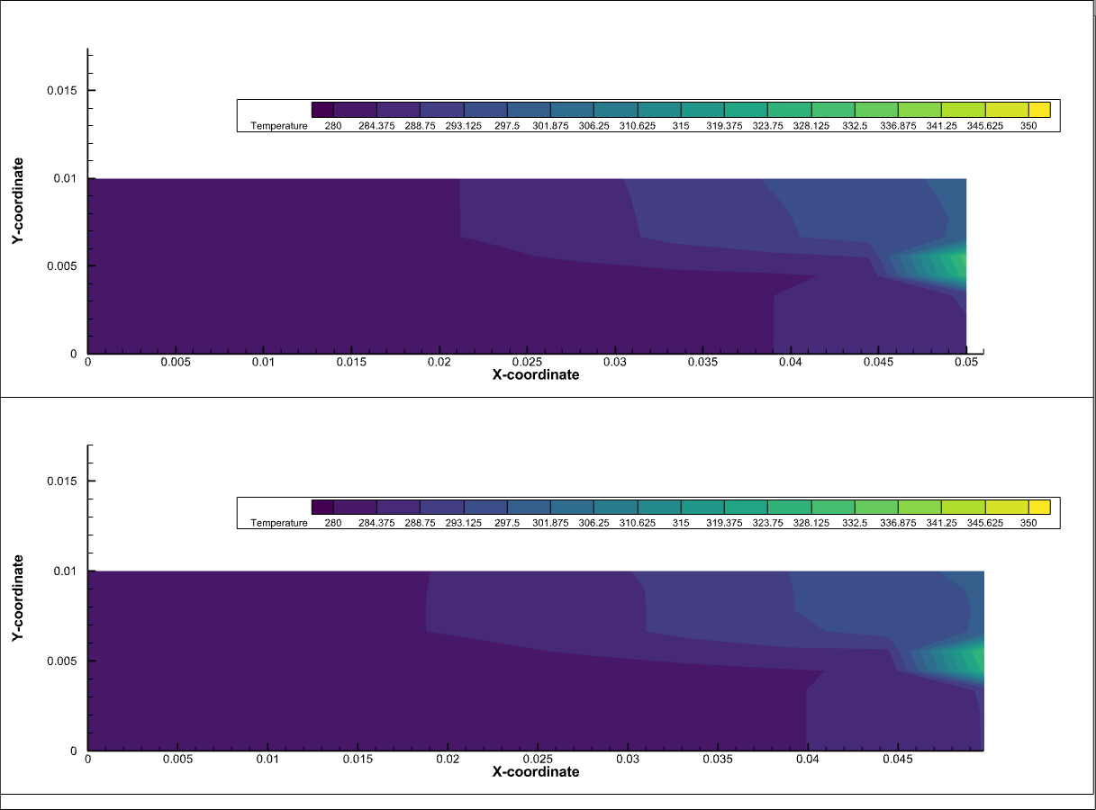

（2）15s时：

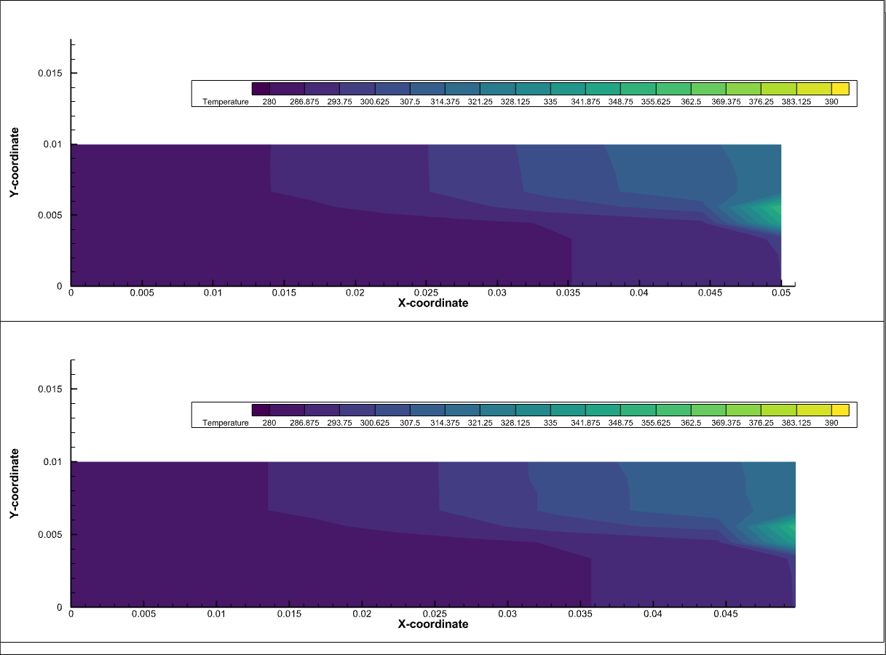

（3）30s时：

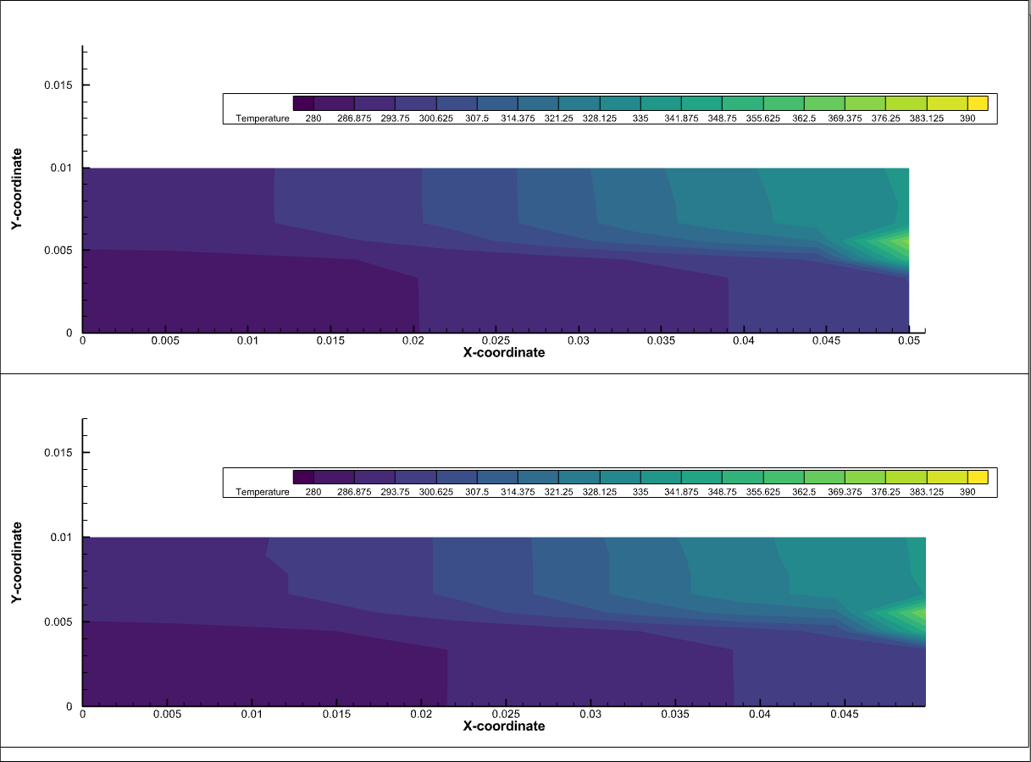

1. 三种时间格式45s结果对比
2. 全隐格式

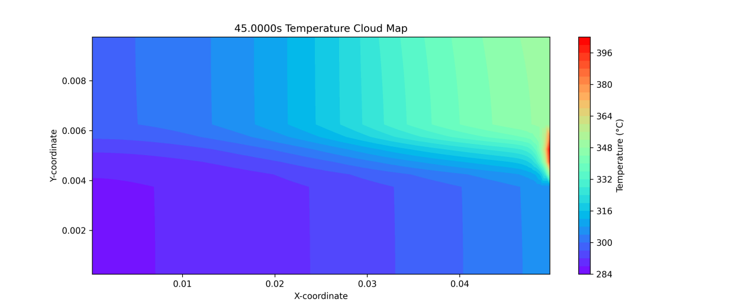

1. C-N格式

**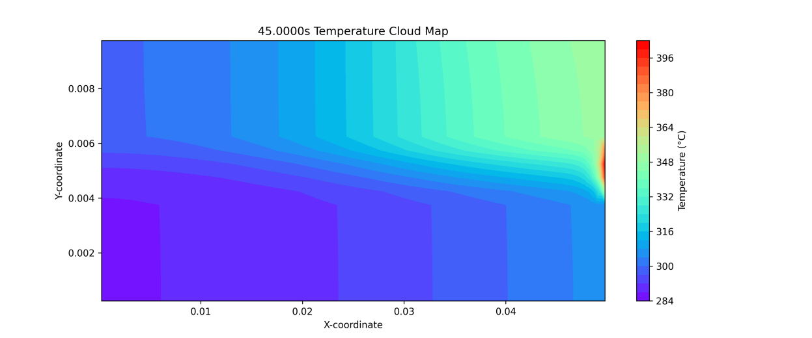**

1. 显式格式

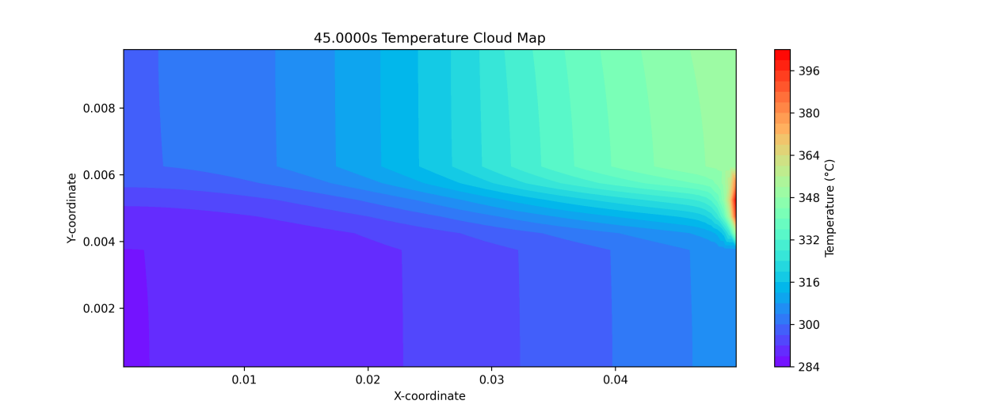

# **结果讨论**

## **1.计算结果合理性分析**

1. 由于材料1和材料2的物性参数不同，材料2的导温系数比材料1小，导致材料2积温，热量不能快速传递出去；
2. 右上角材料1同时受两边高温辐射，导致温度高于其他地方；
3. 材料2上下表面的温度不同，形成了倾斜的等温面；
4. 综上所述，本次计算所得模型大致符合物理规律，基本正确。

## **2.计算与仿真结果对比**

分别以5s，15s，30s，60s各时刻的右壁面网格中心点温度进行对比，可以看出程序计算结果与商业软件计算所得温度基本吻合，材料2处有略微差异，其中相对误差最大处为5s的材料2（0.005m处），为0.28%。

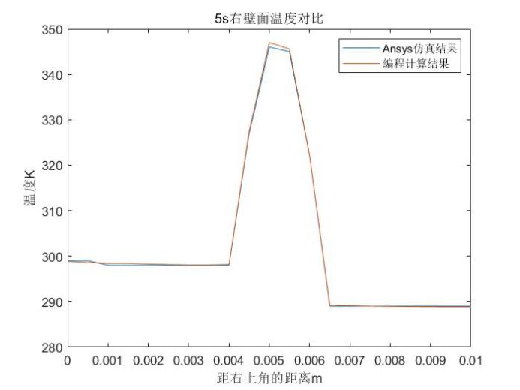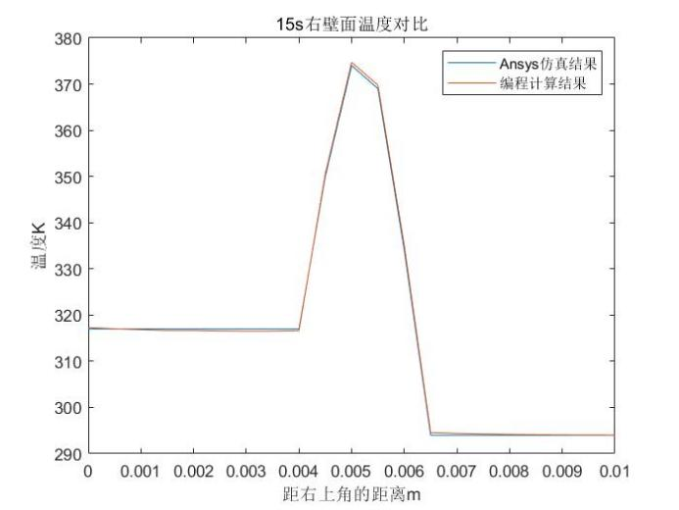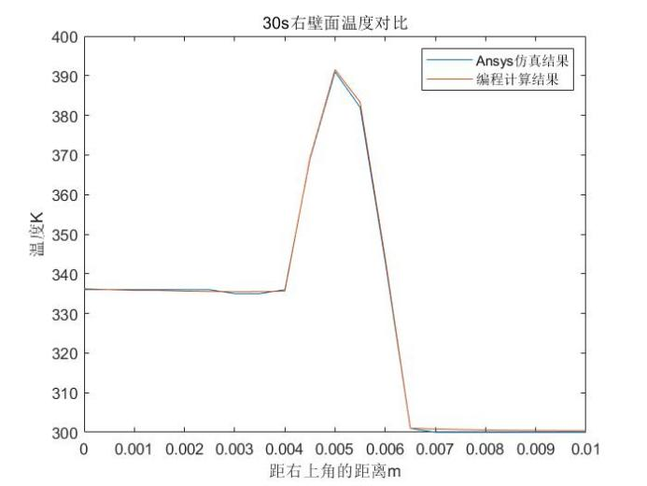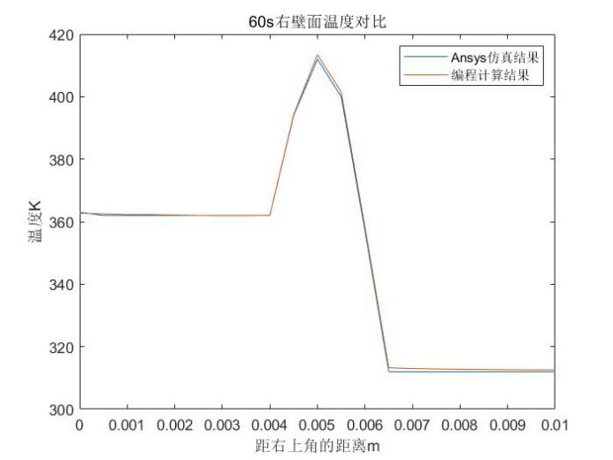

通过对比分析，编程计算结果与商业软件仿真结果基本接近，误差在可接受范围内。

**3.时间格式分析**

同个计算分析发现三种时间格式差异较小，最大差异0.13%，工程应用可以忽略不计。同时，通过分析45s时的云图，不难发现隐式格式的温度发展稍稍晚于显式格式，其中C-N格式计算结果相较全隐格式平均高0.038%，显式格式计算结果相较全隐格式平均高0.124%。

**4.代码优化**

代码优化前使用scipy的linalg.solve计算，一次迭代耗时13秒，优化后使用pytorch的torch.linalg.solve计算，实现1s内迭代10-13次，计算时间大大缩短。

同时使用并行池同时绘制8张图像，可以减少80%的绘图等待时间。

此外，还加入tqdm进度条避免代码运行时，没有相应的漫长等待。

# **结果讨论**

[1]田瑞峰，刘平安. 传热与流体流动的数值计算[M/OL]. 哈尔滨工程大学出版社, 2015[2024-01-14].

[2]李人宪. 有限体积法基础[M/OL]. 国防工业出版社, 2008[2024-01-14].

[3]陶文铨. 传热学：第五版[M/OL]. 高等教育出版社, 2019[2024-01-14].

[4]阿斯顿·张（ASTON ZHANG）, 李沐（MU LI）, [美]扎卡里·C. 立顿（ZACHARY C. LIPTON）, 等. 动手学深度学习[M/OL]. 何孝霆（XIAOTING HE）, 瑞潮儿·胡（RACHEL HU）, 译. PyTorch版. 人民邮电出版社, 2023[2023-07-11].